ПАНКИ

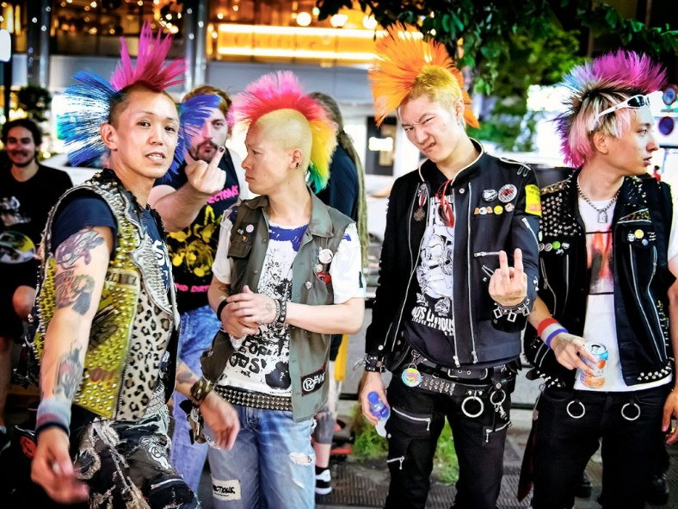**«Панки»** – субкультура, возникшая в конце 1960-х – начале 1970-х годов в Великобритании, США, канаде и австралии. Характеризуется провакационным внешним видом, панк-роком. Идеология и мировозрение в основном сводится к анархизму, важно быть полностью независимым и не прогибаться под систему.



История:               

Считается, что панк-рок произошел из гаражного рока, появился во времена упадка экономики. Рабочая молодежь уже не могла себе позволить красивую одежду, байки, праздный образ жизни. В итоге, пройдя долий путь трансформаций, на музыкальной сцене ярко заиграли две значимые группы. Это были ramones в нью-йорке и sex pistols в лондоне. На их фоне все движение превратилось в субкультуру.

Появляются сотни новых «панк-групп», на улицах шатаются многочисленные полчища «панков», агрессивно настроенных и плюющих на законы и старые устои. Сначала власти пытаются запрещать концерты, сажать в тюрьмы разошедшихся подростков, но в итоге осознают, что это бесполезно. Тогда они предпринимают другой шаг – разрешают концерты, пускают «панк» на телевидение, в эфир. 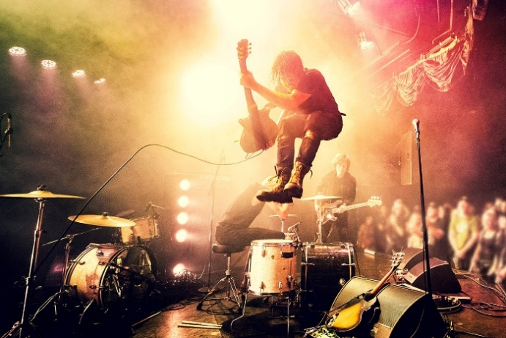



СТИЛЬ:

Стиль панк в одежде один из самых эпатажных. Он притягателен небрежными и яркими образами, однако может оттолкнуть своей спецефичностью и необходимостью полностью соответствовать.

Современная одежда панков — это куртка-косуха, сшитая из кожаных кусков, обильно украшенная всевозможными металлическими аксессуарами. Джинсы обычно рванные и затертые до дырок. На штанах могут присутствовать какие-то рисунки, вызывающие надписи, заплатки. Обувь обычно массивная, типа армейских ботинок или обыкновенные кеды. У панков также очень популярна клетка. Поэтому в гардеробе обязательно должны быть такая юбка и узкие штаны. Рекомендуется иметь также чёрную футболку с черепом 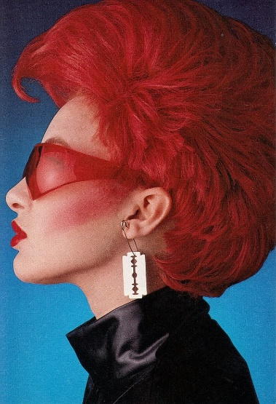или известной личностью из панк-культуры.

              

Прически и стрижки в панковском стиле выполняются на длинные и короткие волосы, густые и не очень, волнистые и ровные. Характерными для этого стиля являются такие прически как ирокез, могавк, игуан, выбритые виски или их имитация, яркое необычное окрашивание волос в зеленый, синий, красный и так далее.

Современность:

Панк – это чрезвычайно сложное культурное явление, главной задачей которого изначально было разрушение всевозможных стереотипов и рамок. Он представляет собой не просто музыкальный стиль – панк-рок, а определенную форму цивилизации, предполагающую систему ценностей, тип поведения, эстетическую программу, как и большинство других молодежных субкультур. Возможно, сегодня сама субкультура панка практически перестала существовать, но вместе с этим она дала жизнь большому количеству новых молодежных движений. ещё никто не знает, что будет с этим перерождающимся социальным явлением завтра.